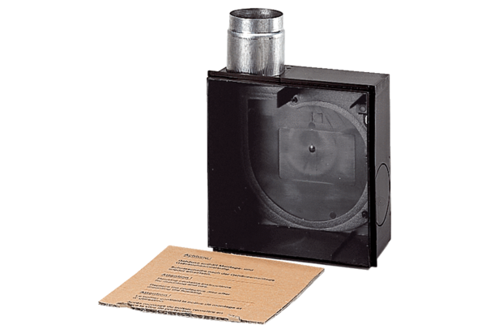Süllyesztett beszerelésű ház ER - UPDCsomagolási egység: 1 darabVálaszték: B
Termékszám: 0093.0972Gyártó: MAICO

